Basın Bülteni
3 Mart 2017

Pera Film’den 8 Mart Dünya Kadınlar Günü’ne Özel
Kısa Animasyon programı!
8 – 12 Mart 2017

Pera Film, 8 Mart Dünya Kadınlar Günü’ne özel bir seçki sunuyor. Kadın yönetmenlerin kısa animasyonlarından derlenen Çalkantılı Zamanlar ve Tanıdık Yerler adlı program, 8 ve 12 Mart tarihlerinde ücretsiz gerçekleşiyor.

Pera Film, Tricky Women Festivali ve Avusturya Kültür Ofisi İstanbul iş birliğiyle 8 Mart Dünya Kadınlar günü için özel olarak derlenen Çalkantılı Zamanlar ve Tanıdık Yerler programı, kadın yönetmenlere ait 12 kısa filmden oluşuyor. Program kapsamındaki seçki, hem analog hem de dijital üretilen animasyonları kapsamakla birlikte çizim, claymation ve stop-motion gibi teknikleri de içeriyor.

Farklı konulara değinen seçkide; kendimizi nerede ve neden evimizde hissettiğimiz HomeStatements’da, yeni bir şehirde yeni bir hayatın neye benzediği Shut up Moon’da yanıt buluyor. Taipe Recyclers, elden çıkarılmış ve yeni bulunmuş nesneler bağlamında mistik şehir gözlemlerini içerirken, toplumsal ve ekolojik bilincin sıradanlıktan benzersizliğe kaymasındaki açgözlülük Princess Disaster Movie ve YachaY ‘da konu ediniyor. Garten & Schnaps biyografik ayrıntılarla örülürken, bir kadının kendi yaşamının dizginlerini ele alması Two Melons – Birth of an Artist’te ele alınıyor. Ginny, can sıkıntısı ve fırsatların varlığı ile eksikliğinin yarattığı etkiyi, Follow You ve Der verliebte Koch ise Dünyanın her yerinde ve yaşadığınız mahallede aşkın öngörülemezliği ve öngörülebilirliğini inceliyor. Programda ayrıca ses üzerinden animasyon formuna yoğunlaşan Three Suns ile sinema mekanizmalarını ve algısını zorlayan Machine de yer alıyor.

Çalkantılı Zamanlar ve Tanıdık Yerler programı kapsamındaki gösterimler, 8 Mart Çarşamba günü saat 19.00’da, 12 Mart Pazar günü ise saat 17.00’de gerçekleşiyor.

#KadınlarPerada #PeraWomen

Bu program kapsamındaki Pera Film gösterimleri ücretsizdir. Rezervasyon alınmamaktadır.

Ek: Kısa filmler hakkında

Ayrıntılı Bilgi
Hilal Güntepe, Grup 7 İletişim Danışmanlığı, hguntepe@grup7.com.tr- (0212) 292 13 13
Büşra Mutlu, Pera Müzesi, busra.mutlu@peramuzesi.org.tr 0212 334 09 00

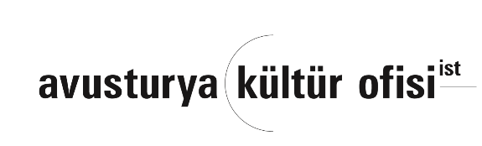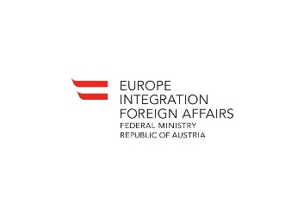

Çalkantılı Zamanlar ve Tanıdık Yerler
Tricky Women Kısa Animasyonlar
08 Mart - 12 Mart 2017

Gösterim Programı

8 Mart Çarşamba, Saat: 19:00
12 Mart Pazar, Saat: 17:00

- Lovestruck Cook (2013, 10’00, Verena Hochleitner, Ulrike Swoboda-Ostermann)
- Follow You (2013, 3’50, Katharina Petsche)
- Garten & Schnaps (2013, 12’00, Amelie Loy)
- Ginny (2015, 5’00, Susi Jirkuf)
- HomeStatements (2014, 7’32, Maria Weber)
- Machine (2015, 2’00, Anna Vasof)
- Princess Disaster Movie (2014, 3’24, Xenia Ostrovskaya)
- Shut up Moon (2014, 4’05, Gudrun Krebitz)
- Taipei Recyclers (2014, 7’00, Nikki Schuster)
- Three Suns (2013, 7’49, LIA)
- Two Melons - Birth of an Artist (2014, 2’00, Ingrid Gaier)
- YachaY (2015, 6’45, Anne Zwiener)

#KadınlarPerada #PeraWomen

Pera Museum: www.peramuseum.org
Museum Blog http://blog.peramuzesi.org.tr/
Twitter https://twitter.com/PeraMuzesi
Facebook http://www.facebook.com/PeraMuzesi.Museum
YouTube http://www.youtube.com/user/PeraMuzesi
Pinterest http://pinterest.com/peramuzesi
Instagram http://instagram.com/peramuzesi

